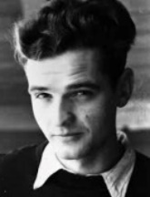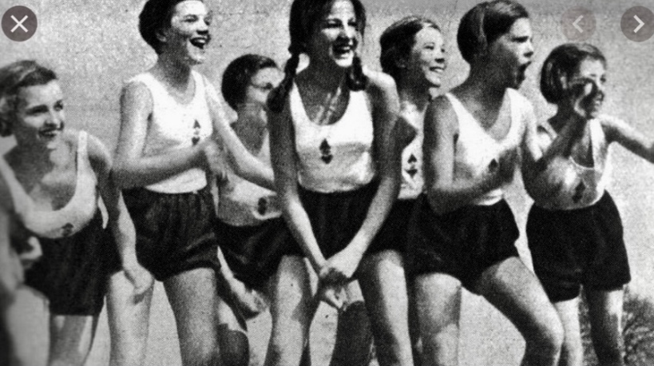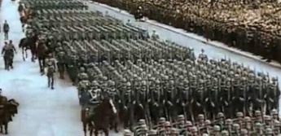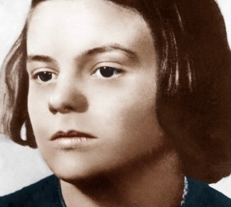

Und deswegen ist er die Weiße Rose beigetreten. Es ist ein Antinazigruppe. Das ist sehr aufregend aber auch am erschreckendsten. Mein Vater is glucklich. Aber ich habe Angst da diese Gruppe verboten sind. Ich will ihn nicht verhaftet sein.

Mein Bruder auch mag nicht die Nazis.

Das Foto ist von meiner Familie

Diese Mädchen sind meine Freundinnen. Sie sind super nett und wir machen viel zusammen.Wir sind in eine Nazi Jugendgruppe heißt der Bund Deutscher Mädel. Fur mich ist die Gruppe sehre gut, weil ich Natur und Gemeinschaft liebe, und ich kann viele gute Dinge machen wahrend ich in der BDM bin. Wenn ich gut in der BDM machen, wird es sehr gut fur meine Zukunft. Ich bin ziemlich wichtig in der Gruppe und es gefallt mir.

Leider hatte ich Recht. Heute waren mein Bruder und viele Geschwister verhaftet weil sie Mitglieder der Weisser Rose sind. Aber ich weiss nicht warum sie protestiren wollen. Sie sind nicht so böse, und meine Geschwister durfen die Gesetz folgen. Es ist zu gefarhlich zu protestieren. Ich will sie nicht töten werden. Jedoch, beginne ich sehen warum Leute protestieren will.

Es ist 1. September 1939 und wir fuhren Krieg. Das schlimmste ist dass mein Bruder, Hans in der Armee kämpfen muss. Er konnte für Mensch dass böse sind sterben. Das ist ungerecht. Leider, hat er keine Auswahl. Ich muss etwas machen!

Mein Vater sagt mir viel über die Nazis. Er glaubt dass die nicht gute Leute sind, und sie machen nichts dass gut ist. Ich weiß nichts über was sie machen, aber ich denke dass sie nicht schlechte Leute sein können da sie die Beste für uns machen. Das ist was sie sagen. Vielleicht kann mein Vater nicht sehen die guten Dinge dass sie machen. Vielleicht er hat Unrecht.

Hallo! Ich bin Sophie und ich mag meine große Familie. Ich habe fünf Geschwister und meine Lieblingsgeschwister ist Hans. Er ist mein ältere Bruder und er ist toll. Ich mag auch mein Vater. Er ist sehr klug, aber er hat ein bisschen Angst. Es gibt Mensch, die Nazis heißen, und er sagt dass die nicht gute Mensch sind. Für mich Politik ist langweilig und ich verstehe es nicht. Aber Nazis sind im Moment nicht ein großes Problem.

Mein Vater ist nicht glücklich weil er Nazis hasst, und er will mich nicht mit dem BDM sein. Wir sprechen viel über Nazis wann wir Abendessen essen, und er schreit manchmal weil er mich nicht in der BDM sein muss. Mein Bruder denkt auch dass ich muss der BDM verlassen. Aber wir haben keine Auswahl, und mein Vater weiß dass ich in dem BDM sein muss. Wenn ich der BDM verlassen, konnte meine Familie verhaftet sein oder schlechter und ich will es nicht passiert.

Ich glaube mein Bruder macht das richtige. Ich will gegen die Nazis kampfen. Ich kann nicht und muss nicht stumm sein. Ich muss, wie meine Geschwister, kampfen. Dinge mussen sich ändern.

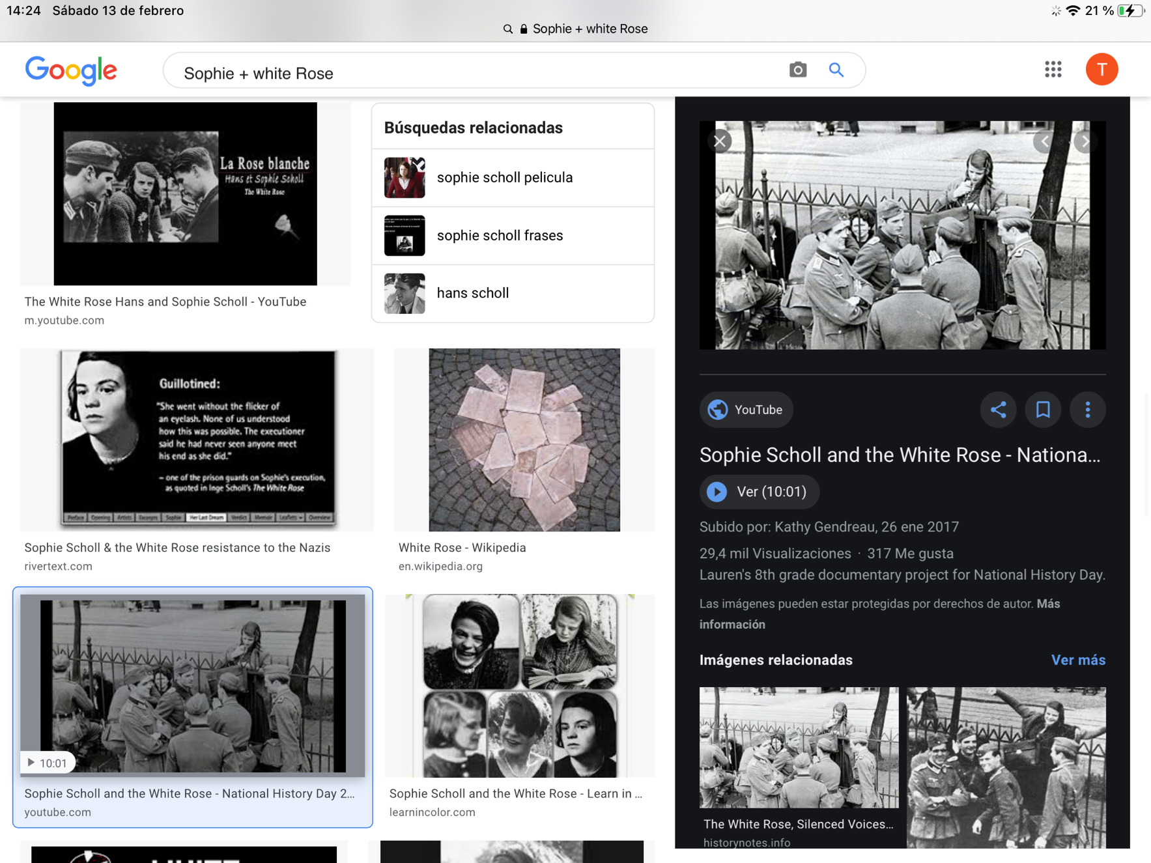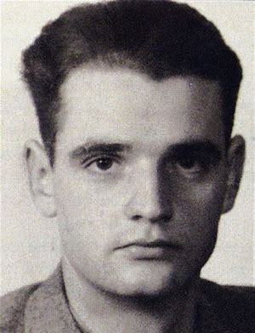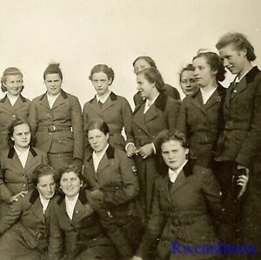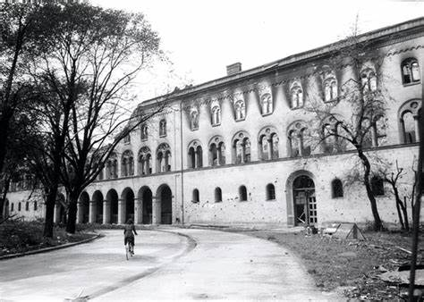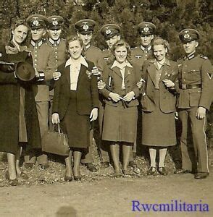 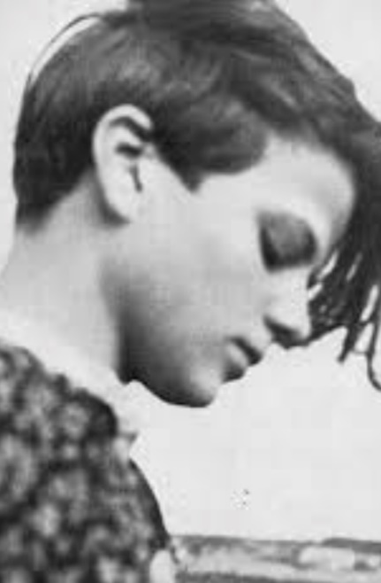fa2

Mein Vater hat verhaftet sein. Ich kann es nicht verstehen. Er war im Beruf und er hat gegen Hitler gesprochen. Er sagte dass Hitler die Plage von Gott war. Dann, kommten die Gestapo und er ist mit ihnen gegangen. Er ist im Gefängnis, und er wird dort fur 4 Monaten sein. Hans und ich konnen ihn nicht sehen. Wir senden ein Breif jede zwei Wochen. Dankbar es ist nur 4 Moanten, und wir konnen er bald sehen.

Hans ist hier! Aber er ist.. ich weiß nicht wie es beschreiben. Er hatten in dem Krieg gekämpft und er hat vieles schlecht gesehen. Ich glaubte dass ich eines schlechtes Zeit im RAD hatte, aber ich war falsch. Er hat in Östlich gekämpft, aber er ist heir jetzt. Wir machen Universität zusammen, aber ich sehe ihn nicht viel in dem Tag weil er Heilkunde studiert obwohl ich ihn ein bisschen sehe da ich Biologie mache. Er hat Freunden, die auch Heilkunde macht und das ist gut fur ihn.

Ich habe der RAD beendet! Ich wunschlos und endlich, bin ich in München um Universität zu gehen! Mein Arbiet im RAD war hart aber jetzt kann ich machen was ich immer machen wollte und das ist Biologie und Philosophie. Die Universität ist wunderschön und ich weiß dass ich ein gutes Zeit heir machen werde. Auch kann ich mein Freund und Hans sehen. Sie sind hier, und ich will mit ihnen viel uber der Kreig sprechen.

Ich wusste dass ich es hassen wurden. Es ist furchtbar. Es ist nicht sehr hart fur mich. Die ausschleisslich gute Dinge ist dass ich nur fur 6 Monaten es machen muss. Ich lehre Kinder, aber ich wunsche dass ich alle Dinge ihnen lehren. Die Kinder sind toll und ich mag ihnen viel. Aber ich kann nicht und das ist sehr trauig. Man kann nicht alles wissen wenn man nicht alles lesen kann. Leider, wie alles über die Nazis, es gibt keine Auswahl, und es gibt nichts dass ich machen kann. Ich wunsche Dinge ungleich wurden. Ich will mit meinem Freund leben, und ich will glucklich sein. Jetzt kampft er mit Hans in Kreig und ich will ihn nicht sterben.

Jetzt habe ich die Schule verlassen. Es ist ziemlich umheimlich. Zum Glück, weiß ich was ich machen will. Ich werde mit ein Kindergarten Lehrerin arbeiten. Ich liebe Kinder. Und ich arbeite sehr gut mit Kinder weil ich so viele Geschwister, die jünger als ich sind, habe. Die Lehrerin ist ziemlich nett, und wir arbeiten gut zusammen. Ich denke ich Biologie und Philosophie in der Universität von München studieren will, aber ich kann nicht nach Universität gehen bis ich mein Reichsarbeitsdienst machen. Das ist ungerecht, aber viel das die Nazis machen ist ungerecht. Ich hoffe dass ich es nicht machen muss und mein Beruf wie Lehrerin ist genug für mich nach Universität gehen. Ich will nichts für die Nazis machen, aber ich will nach Universität gehen. Ich werde dieses Jahr nach Universität gehen versuchen, und ich hoffe dass sie mich annehmen wollen.

Es gibt eine Problem. Die Universitat sagt dass ich nicht jetzt nach Universitat gehen kann. Es ist Katastrophe! Ich muss mein RAD machen bevor ich Biologie und Philosophie studieren kann. Ich will es nicht machen, aber ich will nach Universitat mehr gehen. Und, wie der BDM, ich habe keine Auswahl. In Fruhling werde ich gehen.

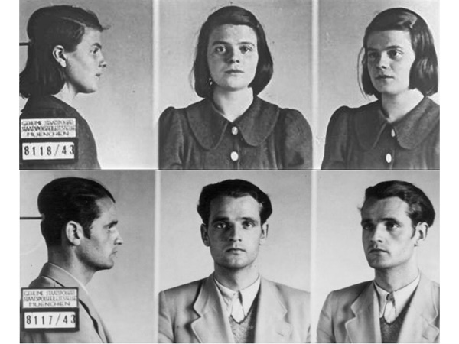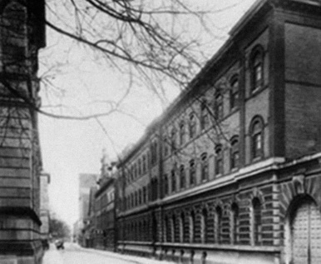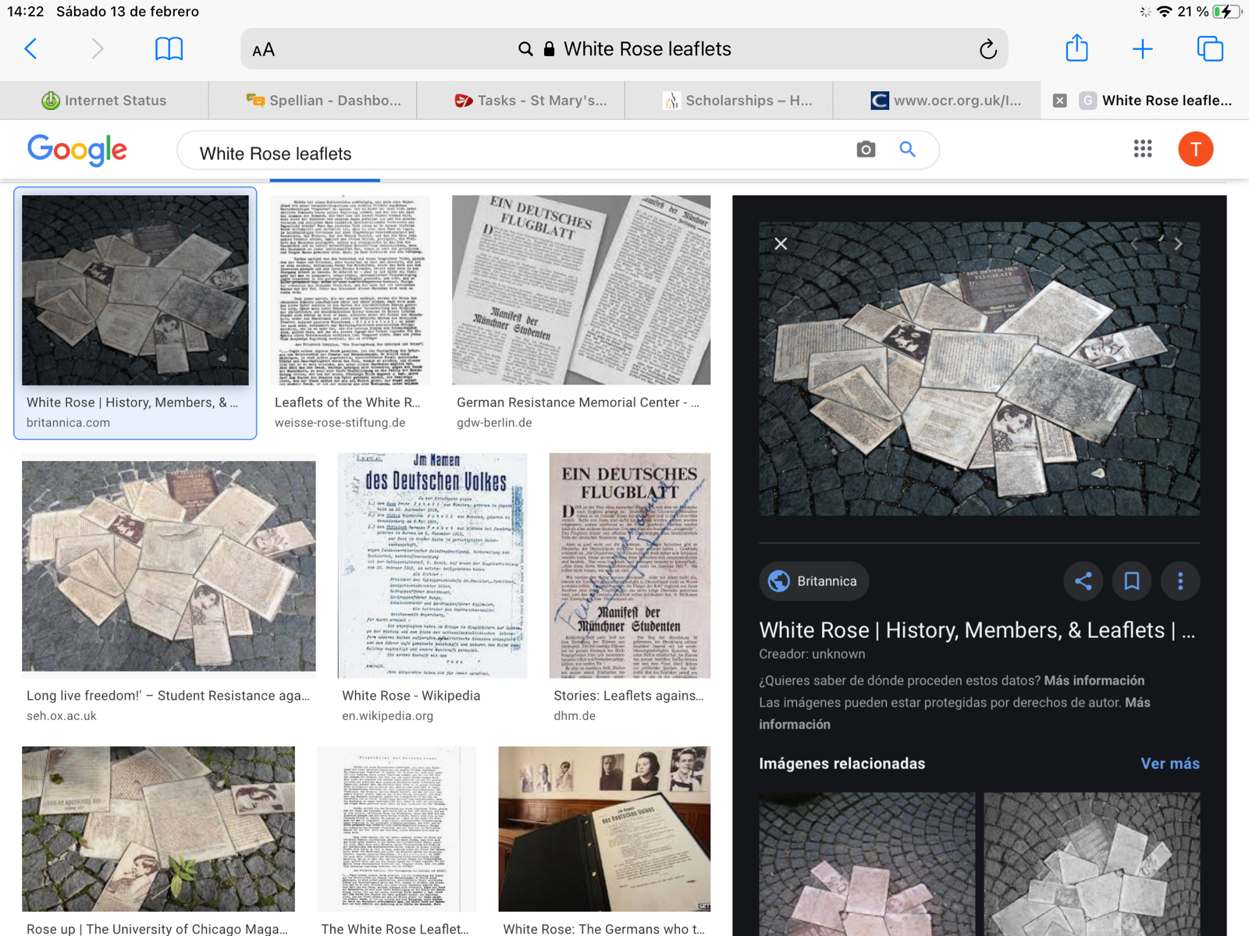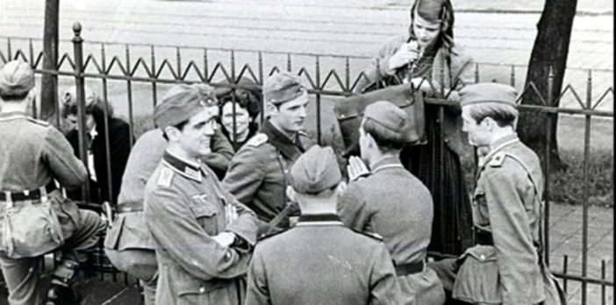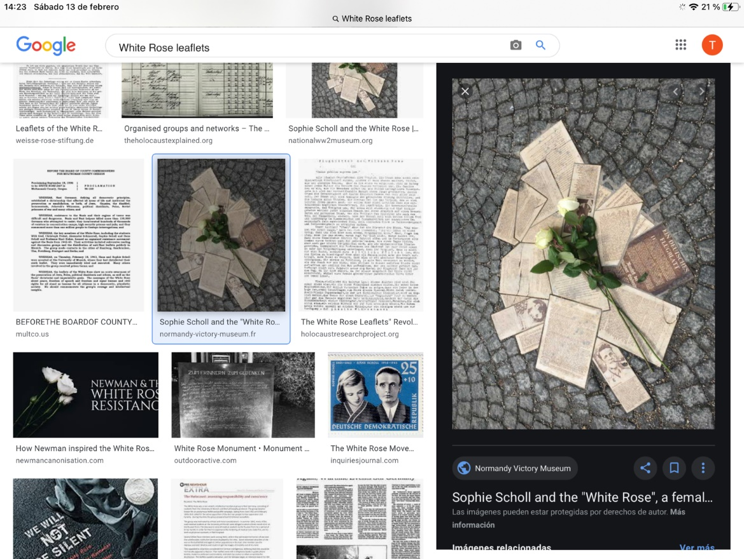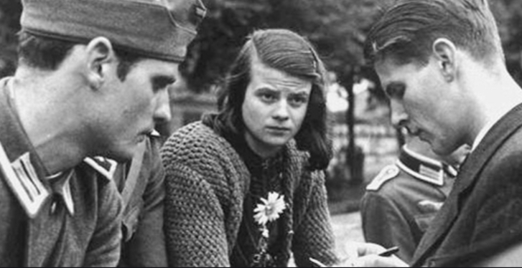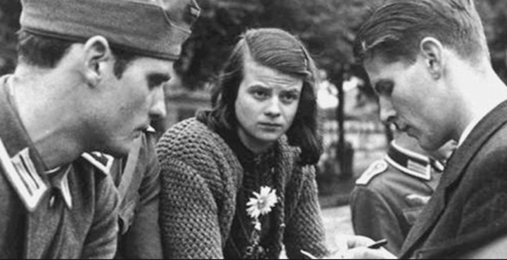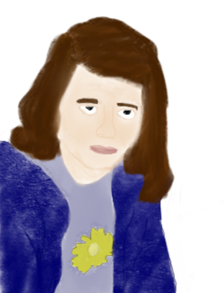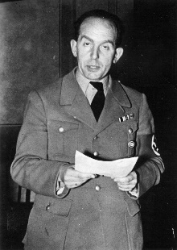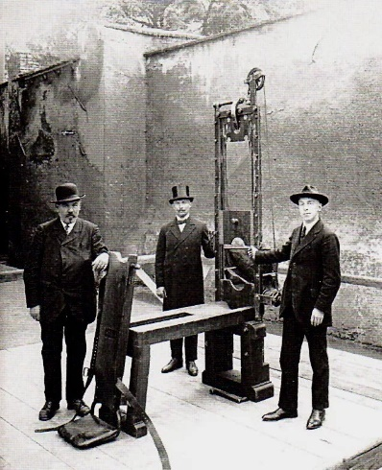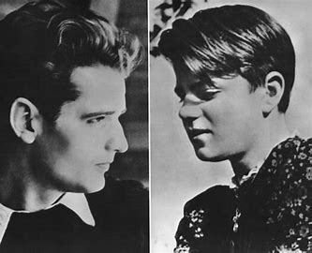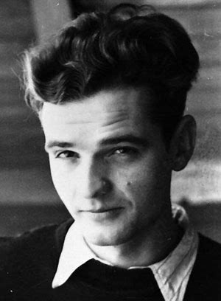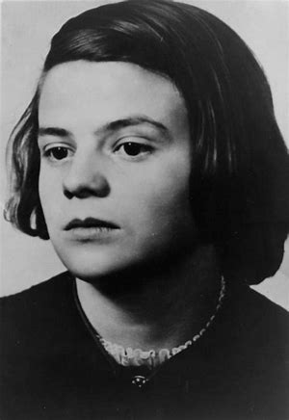

Die Gestapo hat uns verhaftet wann sie angekommen haben. Hans und ich, konnen wir nichts machen. Sie hatten alle Anzeichen dass sie brauchten. Viel dass Hans in der Flugblatte geschreiben hat, ist gegen das Gesetz. Wir gehen schon im Gericht. Wir haben ein Datum fur die Verhandlung. Es ist in 4 Tagen. Wir warten im Knast bis die Verhandlung. Ich bin nicht sehr traurig. Ich weiss dass ich das richtige gemacht hatte. Ich hoffe dass mein Vater stolz von mir ist.

Der Mann, der mich gesehen hat, heisst Jacob Schmid. Er ist Hausmeister in der Universitat. Er mag die Nazis, und er hat die Gestapo angerufen. Er hat ich und Hans aufgehalt bis die Ankunft von die Gestapo. Ich habe Angst. Ich werde toten sein, wenn ich verurteilt bin.

Wir haben so viele Flugblatten dass wir ausgeben muss. Aber Hans und ich mussen eine Vortrag gehen, und wir konnen die Flugblatte nicht in die Eingangshalle verlassen. Ich glaubte Was sollen wir machen? Dann hatte ich eine Idee. Es war irre; aber es war die einzige Dinge dass ich machen konnte. Ich habe die Flagblatten geworfen. Leider jemand hat mir gesehen.

Ich bin mit Hans in der Universitat. Wir geben Flugblatten aus.

Wir geben die Flugblattes überall auf. Wir schicken ihnen im Brief zum Lehrer und Studentin. Wir verlassen ihnen in der Stadt. Wir schicken ihnen nach altere Universitäten und wir versuchen ihnen überall schicken. Jeder muss unsere Nachricht hören. Es ist so wichtig. Ein Flugblatt sagt ‚jedes Wort dass aus der Mund von Hitler kommt, ist eine Luge‘. Wir wollen ein Welt ohne Hitler. Er wird Deutschland toten.

Jetzt hat die Gruppe 6 Mitglieder. Es ist ziemlich gross. Ich arbeite mit Hans um Flugblattes zu verteilen, aber ich schreibe ihnen nicht. Es ist sehr hart das machen wahrend ich meinen Abschluss studiere, und ich habe Angst. Wir machen etwas sehr gefährlich und wenn wir verhaftet sind, werden wir sterben. Ich will nicht sterben, aber ich muss die Weisse Rose helfen.

Es ist sehr hart um Flugblattes zu drucken und verteilen ohne Gestapo Offiziere alarmieren. Jedoch, Hans und Alex sind vorsichtig, und alles gut sein werden.

Hans und seinen Freund haben die Flugblattes geschreiben. Es gibt 4 Flugblattes und sie benutzen Worte aus die Bibel, Aristotle Goethe und Schiller. Sie arbeiten sehr hart, und ich hoffe sie helfen konnen.

Jetzt, spreche ich viel mit Fritz, mein Freund, und Hans. Sie sagen mir viel über der Krieg und was sie hatten gemacht. Zufolge Fritz und Hans, die deutsche Soldaten hatten böse Teile gemacht, wie Schießerei von sowjetisch Soldaten, die keine Waffe hatten. Das ist super ungerecht. Ich kann nicht glauben dass Leute die Nazis unterstützen wenn sie Dinge auf diese Weise machen. Hans hat die Weisse Rose mit seinem Freund gegründet und er hat viele Flugblattes geschrieben.

Ich musste nicht für viel Zeit gewartet. Nur Stunden nach die Verhandlung war meine Hinrichtung. Ich war im Gefängnis bevor die Hinrichtung, aber jetzt bin ich fertig sterben. Ich habe kein Angst; ich bin mit meinem Bruder und wir werden das machen zusammen. Ich hoffe dass ich für nichts nicht sterben werde. Vielleicht, gibt es eine Persone dass ein Flugblatt gesehen hat, und jetzt will er oder sie etwas machen. Vielleicht hatte ich die Welt verändert. Ich hoffe dass ich ein Unterschied gemacht habe.

Es gab 3 Personen in unsere Verhandlung. Ich, Hans, und Christian Probst. Unsere Verhandlung war sehr kurz. Es war nur ein halb Tag. Der Richter war Roland Freisler.

Bevor die Verhandlung, hatten wir ein Verhör mit die Gestapo. Sie waren sehr einschüchternd. Sie haben uns über die Weiße Rose und die altere Personen in die Gruppe gefragt. Es war sehr lang. Und anstrengend. Wir haben fast nichts gesagt. Wir sagten dass es keine altere Personen in der Weiße Rose gibt. Es war nur uns. Wir haben die Verantwortung für alles akzeptiert.

Hans und ich machten das richtige, und ich weiß dass. Ich glaube gern dass mein Vater stolz von mir ist. Ich habe viele wichtige Dinge gemacht. Er war die Person dass mir motivieren hat um gegen die Nazis zu kämpfen. Ich frage wenn er über meine Hinrichtung weiß. Vielleicht nicht.

Und das ist die Geschichte von Sophie Scholl. Leider war es kurze, aber sehr aufregend. Sie wirk wie eine Frau dass ich kennen lernen lieben würde. Sie ist streng, und fleißig und verwunderlich. Ich schätze sie so viel, und jeder sollte ihr schätzen und jeder sollte uber ihr wissen. Sie war nur 22 Jahre alt wann sie töten war. Ich kann es nicht ausdenken. Ich konnte nie machen, was sie gemacht hatte.

Das Foto ist eine Zeichnung von Sophie dass ich gezogen hat.

Alle 3 von uns waren als schuldig gefunden. Es war keine Uberraschung. Der Richter hatte alle die Informationen dass er braucht. Wir waren fur Hochverrat verurteilt und das Urteil ist Tod. Das ist auch keine Überraschung; ich wusste was ich machte, und jetzt ich muss die Konsequenz akzeptieren. Der Richter hat mich gefragt wenn mein Arbeit soll wie ein Verbrechen gegen meine Gemeinschaft gesehen sein. Ich sagte “Meine Meinung nach, jetzt, wie bevor, ist dass ich mache die bested ass ich machen fur mein Land konnte. Daher, bereue ich nicht mein Verhalten, und ich werde die Konsequenz die von mein Verhalten kommen ertragen.“ Wir werden mit Guillotine hinrichten. Ich bin nicht sehr traurig. Ich hoffe dass mein Tod eine Revolution motivieren wird.

Hans ist der Gründer von der Weiße Rose, und die Gruppe muss weiterleben. Wenn nicht die Gruppe, unsere Nachricht. Aber alles war vergeblich. Wir haben so hart versucht. Sie haben die Namen von die altere Mitgleider. Wir wollten niemand andere bestraft werden. Sie werden wahrscheinlich verhaftet sein. Ich will nicht altere Personen toten. Wir machen das richtige, und wir sollten nicht für dies bestrafen.